Brønderslev – et helende midtpunkt for regionen.

Med deres afgangsprojekt ved Arkitektur og Design på Aalborg Universitet giver de to nyuddannede arkitekter, Kristina Lisbeth Nielsen og Pernille Søgaard Sørensen deres indspark til den igangværende debat omkring placeringen af et fremtidigt Neurorehabiliterings Center i Region Nordjylland.
Projektet argumenterer for fordelene ved at investere i et nyt Neurorehabiliterings Center i Brønderslev, hvor et fokus på tilgængelighed, bæredygtighed og helende arkitektur er midlet til en fremtidssikring af institutionen.

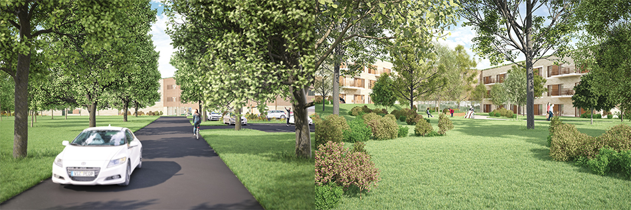

I Region Nordjyllands budget for 2014 blev det besluttet, at hele regionens Neurorehabilitering skal samles på én matrikel. Dengang var Brønderslev udset som den fremtidige placering for et nybyggeri, mens der sidenhen er der blevet åbnet op for, at Neurorehabiliteringen kan flytte ind i eksisterende, ubrugte lokaler.

”Ved at rykke patienterne ind i gamle lokaler, får man faciliteter der svarer til det, der allerede eksisterer i Brønderslev, nemlig lokaler som ikke opfylder de behov rehabiliterings patienterne har.” forklarer de to nyuddannede arkitekter om problemstillingen i debatten.

Motivationen for projektet har været at udtrykke potentialet i arkitektur, som adresserer den specifikke målgruppe, fremmer helingsprocessen hos de indlagte og som samtidig udnytter potentialet i de grønne omgivelser, som Brønderslev kan tilbyde.
Projektet er udarbejdet med afsæt i forskningsresultater indenfor helende arkitektur, og integrerer specifikke løsninger, som skal bidrage til at skabe et optimalt fysisk miljø for rehabiliteringen.
“Arkitekturen i sig selv, kan ikke gøre patienterne raske, men elementer i arkitekturen kan gavne helingsprocessen. I dette projekt, har vi bl.a. arbejdet med at orientere husets funktioner i forhold til naturligt lys og udsyn til grønne omgivelser, fordi det er bevist at disse elementer kan have en afstressende effekt på patienterne og medvirke til et reduceret medicinforbrug, kortere indlæggelsesperioder og en forbedring af personalets formåen.” fortæller de nyuddannede arkitekter.

Udover fokusset på helende arkitektur, omfavner projektet tiltag, som har til formål at skabe et tilgængeligt miljø for alle, uanset fysisk og kognitivt funktionsniveau.
Et hovedgreb i bygningens udformning er funktionernes orientering omkring en rampe. Denne forbinder alle niveauer i bygningen, så brugerne ikke er afhængige af færdsel på trapper og i elevatorer, men kan færdes frit uden behov for assistance. Langs med rampen er opholdsområder indrettet efter forskellige formål, som skal aktivere patienterne udenfor deres skemalagte træning og dette skaber et oplevelsesforløb, hvor forskelligartede indtryk kan hjælpe patienterne til at orientere sig. Projektet implementerer desuden vejvisningsstrategier og hjælpemidler, som henvender sig til diverse grupper af funktionsnedsættelser og medvirker til at skabe et trygt miljø omkring patienterne, som skal motivere dem til at involvere sig i rehabiliteringen.

Økonomiske overvejelser vejer tungt når det kommer til fremtidsudsigterne for Neurorehabiliterings Centeret. Forslaget til et nyt Neurorehabiliterings Center bearbejder økonomien ud fra et bæredygtig ræsonnement, og opfordrer til en langtidsholdbar investering i institutionen. Bygningen er designet efter det danske Bygningsreglements 2020 klassement og har således et energiforbrug på kun 18,9 kWh pr. m2 pr. år. Bygning vil ydermere kunne optimeres til nulenergi-krav alene ved en tilslutning til en grøn energi kilde, mens et fleksibelt konstruktionsprincip muliggør at bygningen kan skifte anvendelse i det lange fremtidsperspektiv.

”Ved at investere i et nyt Neurorehabiliterings Center i Brønderslev kan Region Nordjylland få en bygning, der tilsvarer moderne rehabiliteringstilbud og sikrer fremtiden for både institutionen, byen Brønderslev og regionens sundhedspolitiske interesser. ” Afslutter de to nyuddannede arkitekter, som spændt afventer den endelig afgørelse, som vil finde sted medium juni 2015.

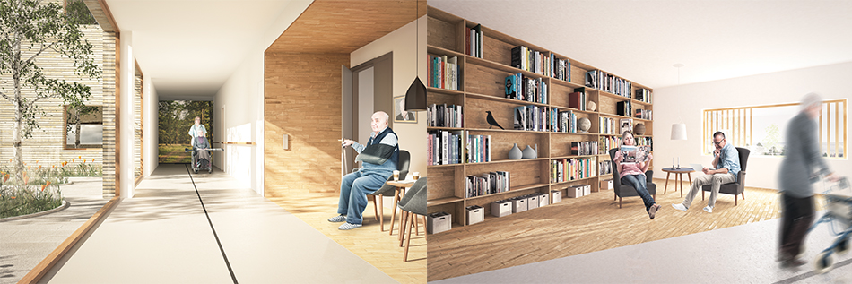

Kontaktoplysninger:

Cand. Polyt. i Arkitektur,
Kristina Lisbeth Nielsen,
kniel87@gmail.com
+45 40115374

Cand. Polyt. i Arkitektur,
Pernille Søgaard Sørensen,
pnillss@hotmail.com
+45 26928679

Aalborg Universitet 2015
Department of architecture, design and media technology
MSc04-Ark30
Vejleder: Mary-Ann Knudstrup, Cand. Arch. Master of Art in Architecture, Aalborg Universitet.

